С 4 по 15 апреля в БГЭУ под эгидой Фестиваля молодежной вузовской науки-2016, проводимого Министерством образования Республики Беларусь, прошла университетская декада студенческой науки.

Декада была насыщена мероприятиями, направленными на развитие научного потенциала и деловой активности студентов. Бизнес-составляющая декады была представлена партнерами мероприятий (Банк БелВЭБ, Белинвестбанк, МТБанк, компания «Профессиональные правовые системы» (аналитическая правовая система «Бизнес-инфо»), ГК Алютех, кампания «Афарбавана»), которые поддержали творческие начинания студентов, а также провели Дни партнерского взаимодействия: поделились опытом и знаниями построения успешного бизнеса. Банк БелВЭБ в рамках празднования своего 25-летия провел для студентов комплекс образовательных мероприятий.
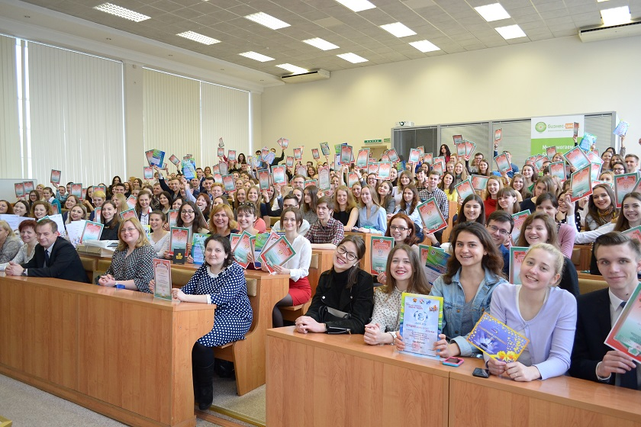
В течение десяти дней студенты посетили Международную специализированную выставку «Машиностроение – 2016», выставку «HoReCa.RetailTech», отправились на экскурсии в Минский городской центр недвижимости, музей истории Национальной академии наук Беларуси, Национальную библиотеку Беларуси.

5 апреля прошел финал конкурса «Лучшая студенческая научно-исследовательская лаборатория БГЭУ-2016».

1 место заняла СНИЛ «Фокус-групп», руководитель Юлия Зеновчик.

2 место – СНИЛ «Инноватика», руководитель Ольга Довыдова.

3 место – СНИЛ «ITE-skills», руководитель Кристина Забродская.

СНИЛ, занявшие призовые места, получили дипломы и подарочные карты на участие в квесте компании «Х-room», а победитель – СНИЛ «Фокус-групп» – переходящий кубок «Лучшая СНИЛ БГЭУ» и интерактивную панель «Престижио» от ректората университета.

6 апреля состоялась VIII Международная заочная научно-практическая конференция молодых налоговедов «Актуальные проблемы налоговой политики».

Организаторы: Белорусский государственный экономический университет, Иркутский государственный университет путей и сообщений, Финансовый университет при Правительстве РФ, Уральский федеральный университет им. первого Президента России Б.Н. Ельцина, Дальневосточный федеральный университет, Харьковский национальный экономический университет им. С. Кузнеца, Московский государственный юридический университет им. О.Е. Кутафина, Уральский государственный юридический университет, Московский государственный институт международных отношений, Российское отделение Международной налоговой ассоциации.

Впервые в БГЭУ состоялся конкурс бизнес-идей и проектов «Маркет идей», который прошел 7-8 апреля.

Председатель Совета молодых ученых Ольга Морозевич отметила: «Конкурс вызвал неподдельный интерес как у студентов, так и у бизнес-партнеров декады. Поздравляю всех участников первого конкурса и надеюсь, что конкурс продолжит свое существование и в следующем году, бизнес-проекты обретут реальное воплощение, а бизнес-идеи станут жизнеспособными и просчитанными проектами».

В номинации «Лучшая инициатива для БГЭУ» 1 место занял Антон Стычневский с проектом «Установка крытой велопарковки для проживающих в общежитиях № 2, 3, 4, 7 БГЭУ».

В номинации «Лучший бизнес-проект» 1 место заняли Артем Мищенко, Оксана Баденкова с проектом «Браслет «Виртуальное зрение», 2 место – Екатерина Демко, Юлия Игнатович, Анастасия Прокопович, Мария Тихиня с проектом «Кафе «Black Space», 3 место – Евгения Филипович и Елизавета Жук с проектом «Коллекция светодиодной одежды».

В номинации «Лучшая бизнес-идея» 1 место завоевал проект «Создание детского инновационного центра развития ООО «Дети в свете» Полины Замбрижицкой, Вероники Барташовой, Артема Мирзоева, Вероники Клышевич, Наталии Сацкевич и Павла Буйкевича, 2 место – проект Банковский продукт «Уно» Владислава Латышенка и Полины Макаренко, 3 место разделили проекты «Мобильный помощник для поиска кофеен «KavaChoice» Александра Приставко, Айнуры Сафаровой, Татьяны Старых и «Создание аукциона интеллектуальной собственности в Республике Беларусь» Полины Замбрижицкой и Вероники Барташовой.

8 апреля представители БГЭУ, БТЭУ, Академии МВД РБ, БГУ и Астраханского государственного технического университета приняли участие в IІІ Межвузовской студенческой научной конференции «ЭКОН-2016: мировая экономика и международный бизнес».

Основные направления работы конференции: современные тенденции развития мировой экономики, правовые аспекты и социально-культурная среда международного бизнеса, актуальные проблемы международного менеджмента и маркетинга, финансовые и денежно-кредитные стратегии в международном бизнесе, банки и их деятельность в мировой экономике, инвестиционная и инновационная политика международного бизнеса в условиях глобализации, маркетинговые коммуникации и реклама в современном бизнесе, международный бизнес в Интернете.

11 апреля прошла олимпиада по деловому английскому языку и круглый стол «Развитие продуктовых рынков в контексте Национальной стратегии социально-экономического развития Республики Беларусь на период 2005-2020 гг.».

12 апреля в Бобруйском филиале БГЭУ состоялась XI Республиканская научно-практическая конференция студентов, аспирантов и магистрантов «Социально ориентированная экономика Республики Беларусь: проблемы и перспективы развития».

В этот же день в головном университете студенты приняли участие в работе дискуссионной площадки «Проблемы межличностного общения в современном мире», мастер-классе «Возможности образовательных программ Республики Беларусь для профессионального роста в сфере бухгалтерского учета» и кафедральных семинарах.

13 апреля в БГЭУ торжественно открыла работу IX Международная научно-практическая конференция студентов «Национальная экономика Республики Беларусь: проблемы и перспективы развития».

Организаторы: Министерство образования Республики Беларусь, Белорусский государственный экономический университет, Азербайджанский государственный экономический университет, Харьковский национальный экономический университет имени Семена Кузнеца, Новый экономический университет имени Турара Рыскулова.

На пленарном заседании конференции выступили: проректор по научной работе БГЭУ, доктор экономических наук, профессор Геннадий Короленок, помощник председателя Правления Белинвестбанка, кандидат экономических наук Валентин Бобрович, директор Агентства стратегического и экономического развития Олег Ильин, директор по развитию краудфандинговой платформы Ulej.by Эдуард Бабарико, зам. начальника отдела маркетинга и развития администрации ПВТ Христина Юрусова.

В рамках конференции была организована работа 17-ти секций: актуальные вопросы национальной и мировой экономики, проблемы совершенствования денежно-кредитных отношений, повышение эффективности торговли, национальная экономика и региональная экономика, государственное управление и местное самоуправление и другие.

14 апреля состоялось награждение победителей всех мероприятий декады и студентов в номинации «Студент – исследователь года».
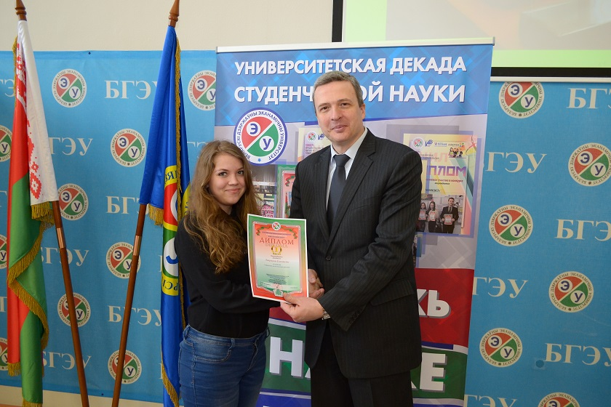
В номинацию попали студенты, которые успешно совмещают учебную и научную деятельность, добиваясь при этом отличных результатов.
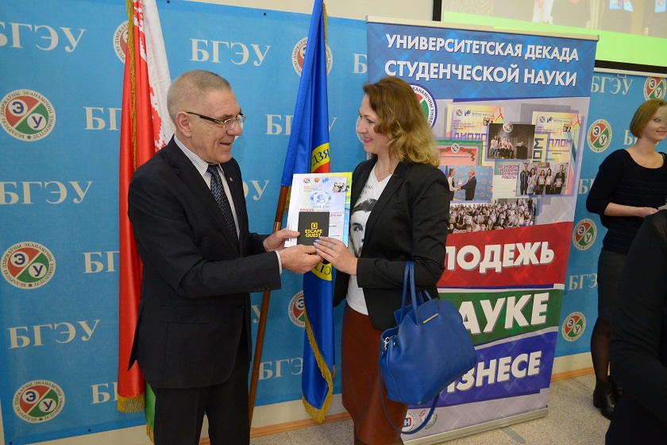
По решению советов факультетов удостоены чести называться лучшими в научной и инновационной деятельности: Ольга Ванюк ФМ, Мария Крезо ФМ, Полина Замбрижицкая ФМЭО, Ольга Поплавная ФФБД, Алина Глёкова УЭФ, Ольга Савченко ФП, Мария Шабанова ВШТ, Кристина Сухалет ФЭУТ, Дмитрий Васько ИСГО, Павел Полубинский ФМБК, Алексей Булахов БФ.

Решением оргкомитета декады студенческой науки в этом году диплом за большую организационную работу со студенческой молодежью в области науки получил факультет менеджмента.

На закрытии декады выступили гости конференции. Помощник председателя Правления Белинвестбанка Валентин Бобрович поблагодарил организаторов и участников мероприятий за плодотворную работу и внимание к развитию науки в студенческой среде. Валентин Бобрович вручил шесть сертификатов на право прохождения практики в ОАО «Белинвестбанк» студентам БГЭУ.

Елена Бакиновская, представитель группы компаний «Алютех», отметила высокий уровень проведения мероприятий декады и выразила надежду на дальнейшее плодотворное сотрудничество Алютех и БГЭУ. Лучшие участники декады получили 10 сертификатов на участие в корпоративной обучающей программе «Алюстарт 2017».

Сеть кафе «Гараж» подарила участникам два сертификата по 500 тыс. руб. на посещения любого заведения сети кафе «Гараж».

